Histoire
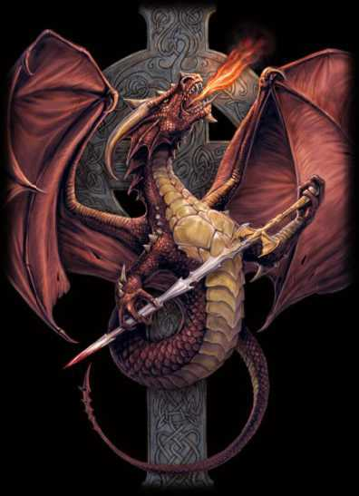
Entendez-vous ce bourdonnement sourd ?
Voyez-vous au loin ce nuage sombre ?
Sentez-vous la peur vous envahir ?
Cette peur entraînant la confusion.
Il est l'heure, Les montagnes s'écartent, les mers grondent, le ciel s'effondre. Les cris de la nuée résonne en Dragostina, Les Dragoons se rassemblent comme il l'ont toujours fait portés par le désir de grandeur.
Vivant plus de 500 longues années les dragoons ont pue prendre le recul nécessaire à la maîtrise parfaite de la philosophie.L'engouement de certains pour les écrits de l'ancien temps nuis a la gloire des Draconiens,
Pourquoi vivre reclus au fin fond de nos bibliothéques à ressasser le passé?
Il est tant pour nous de marquer le futur,le présent. Il est loin le temps ou les acariâtres avaient tout a apprendre, a créer, a découvrir, la gnose draconienne fait dorénavant partie de leurs âmes.
Imaginez le monde peu nous offrir tellement plus,chaque royaume en dragostinia est fort d'un savoir unique,propre à sa race,ses méthodes.
Chaque royaume!oui mes frères chaque royaume! Imaginez la quantité d'ouvrage que notre espèces peut découvrir dans les profondeurs des cachots oubliés.
Les hommes originels grâce au conseils de suzaku ont offerts Dragostina aux dragoons. En remerciement les dragoons ont jurés fidélité à ces hommes,allant jusqu’à les idolâtrer.
Nous pouvons compter sur cette honorable race,mes freres pour nous épauler dans cette lourde tache.
C est à nous d atteindre l'apogée de la connaissance,nous sommes les seules à en être digne.
Les Dragoons n ont plus qu a s envolés avançant en masse tel un seul être! Il est tant de prendre son envole,peuple dragoon rejoignez nous ! La nuée funeste à besoin de vous ! !

Charte
Les Empereurs Dragoons veilleront au respect de certains Preceptes au sein de la nuée :
Précepte Premier: Il n'y a pas de plus précieuse ressource que le savoir,ne nous encombrons pas de ce futile Or. Emplissons nos bibliothèques de précieux ouvrages.
Précepte Second: Les conflits sont courants en Dragostina la jalousie et la course à l expansion en est la cause première.Fidèle de la nuée ne vous laissez pas abuser. Si vous subissez l assaut d un Royaume informez notre diplomate il se chargera de toute négociation.
Précepte Troisième: Toutes escarmouches lancés à l encontre de l avis générales,et pouvant mettre en péril les membres de la nuée sera assumé par le seule fautif.
Précepte Quatrième: La nuée est une confrérie très fermé seule les dragoons peuvent la rejoindre. Cependant les seigneurs ayant prouvé leur bravoure, leur honneur sont les bienvenues. Seules les Empereurs pourront en jugés. Précepte Ultime : En rejoignant la nuée vous jurez fidélité à chacun des membres qui la compose. Aucune attaque ne sera toléré sur l un de vos alliés. Les décisions seront prises à l unanimité.

Les objectifs et les intentions de la nuée funeste resteront secrètes. Slaneesh Grand Empereur du royaume de Dante " La mort est inéluctable, on ne peut qu'éviter la défaite "

